Комплект «АТР» для подключения стеклоочистителей «Burner» с системой электроподогрева.

Комплект «АТР» является средством для самостоятельного и быстрого подключения стеклоочистителей «Burner» с системой электроподогрева.
В состав комплекта входит: контролер – устройство для управления режимами включения и выключения стеклоочистителей «Burner».

Подключение

Устройство – контролер имеет четыре провода. Красный провод с контактом в виде кольца – служит для подключения к плюсовой клеме аккумуляторной батареи через штатную гайку зажима клемы.

Черный провод с контактом в виде кольца – служит для подключения к минусовой клеме (черный провод на аккумуляторе) аккумуляторной батареи через штатную гайку зажима клемы.
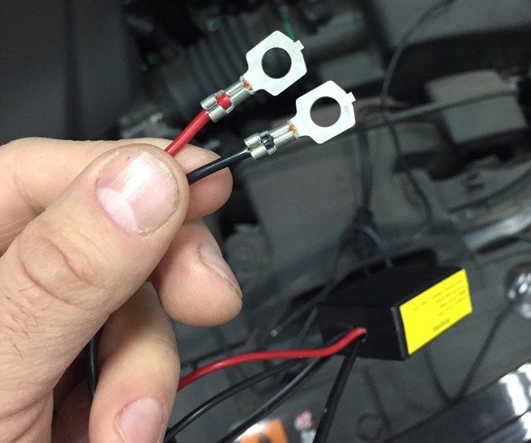

Провод с разъемом типа «мама» необходимо соединить с разъемом от проводов щеток Burner.

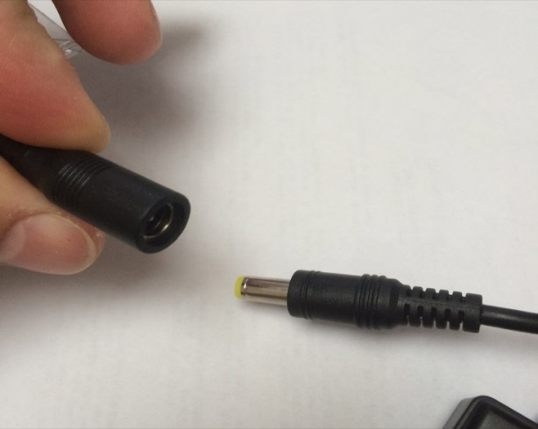
ВНИМАНИЕ! Для предотвращения попадания влаги рекомендуется наложить изоленту.

Устройво необходимо закрепить в подкапотном пространстве с помощью стяжки или изоленты, прикрепив его к штатной проводке автомобиля.
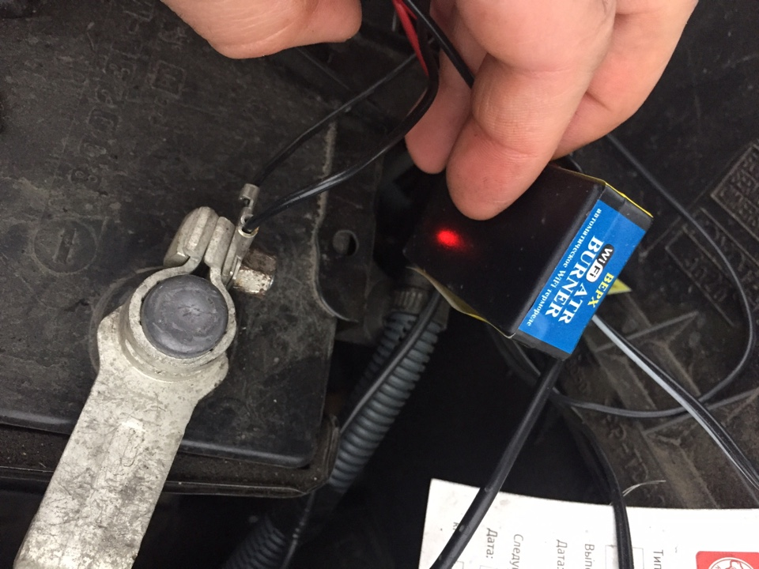

При подключении к питанию, контролер издает звуковой и световой сигнал.
ВНИМАНИЕ! Не располагайте устройство в близи агрегатов с повышенной температурой (например, радиатор, коллектор и т.п.), это может привести к выходу контролера из строя.

Четвертый провод является температурным датчиком.

Его рекомендуется установить в пространство дворников, где будет происходить контакт датчика с уличным воздухом. Размещение его под капотом может привести к неправильной работе контролера, так как воздух под капотом при работающем двигателе нагревается выше параметров включения.

Эксплуатация

ВНИМАНИЕ! Первое включение устройства происходит при присоединении к аккумулятору и длится 5 минут, независимо от температуры окружающий среды и напряжения в сети автомобиля.
Это «тестовый» режим создан для проверки всех элементов систем и стеклоочистителей.

При включении устройства происходит звуковой однократный сигнал и загорается светодиодная индикация на корпусе.

Режимы работы.
Включение - условия: +3 С уличная тепература и работающий двигатель автомобиля.
Выключение – условия: >+5 С и работающий двигатель; выключенный двигатель.

Диагностика неисправностей

- Если не работают (не нагреваются) щетки, но слышно сигнал включения от контролера:

- проверьте подключены ли щетки в разъем «мама» с контролером,
- проверьте подключены ли провода щеток к разъемом на дворниках.
Возможно потребуется заменить щетку (щетки) либо провода подключения.

- Если не работают (не нагреваются) щетки, и не слышно звукового или не видно светового сигнала включения от контролера:
- проверьте правильность установки датчика;
- проверьте заведен ли двигатель;
- возможно не соответствует окружающая температура параметрам включения;
- проверьте контакты, разъемы, возможно отсутствие контакта устройства с «массой» автомобиля;
- проверьте наличие красного сигнала светодиода на корпусе контролера – если он отсутствует, возможно, нет питания контролера, либо контролер неисправен, проверьте целостность предохранителя, расположенного в отдельной колодке соединенным с красным проводом;
- можно снова включить тестовый режим устройства – вытащите из устройства предохранитель и вставьте снова – должен произойти звуковой однократный сигнал и загореться светодиодная индикация на корпусе, и начнется подача питания на щетки. Если это произойдет, то устройство исправно. В противном случае необходимо заменить устройство.
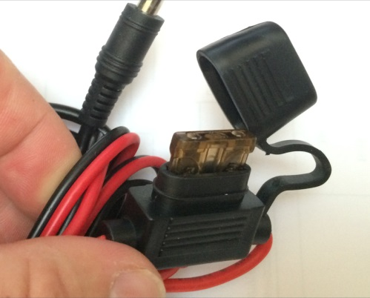
Установка проводки щеток
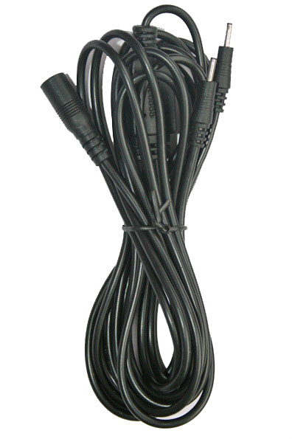

- Необходимо снять поводки дворников
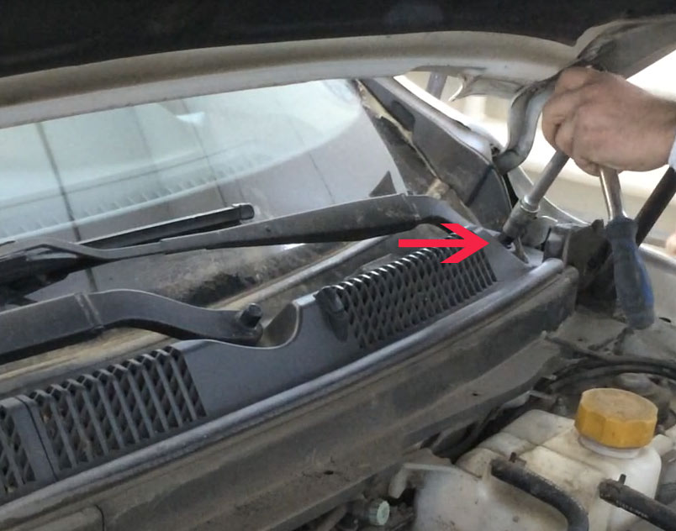
- Протянуть провод в каждое отверстие в место крепления поводка дворника с поворотным механизмом.
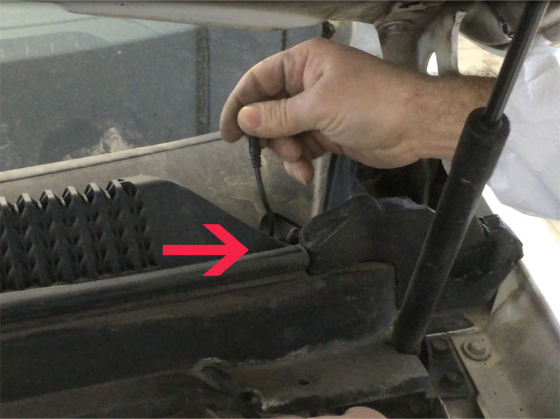

- Закрепить при помощи хомутов провод питания щеток к прижимной пружине поводка.
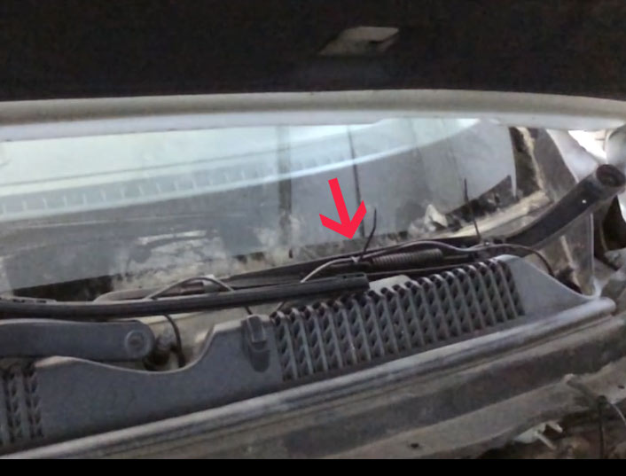

- Прикрепить провод к поводку дворника с помощью термоусадочной трубки либо хомутами
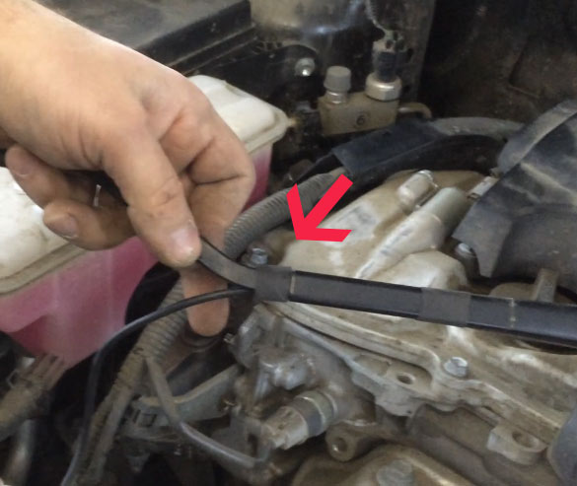
- Поставить поводок на место, оставив проводку для свободного хода дворника и проверив отсутствие натяжения проводки.
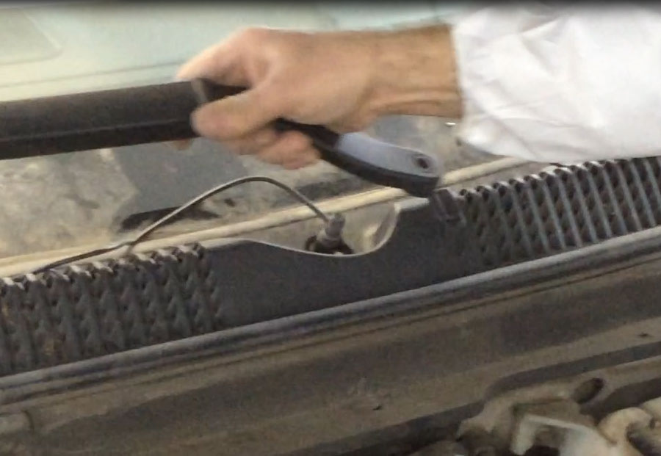

- Наденьте щетку на поводок и соедините щетку с проводом питания
